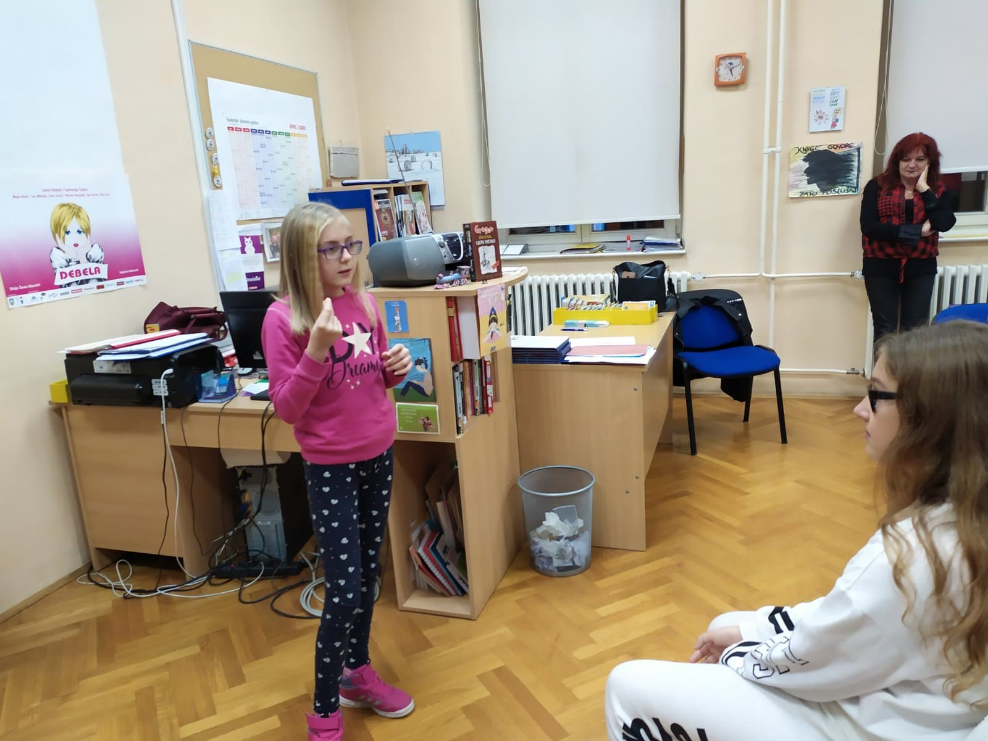
U suradnji s Udrugom Gluhih Karlovac 29.listopada nastavili smo s radionicama učenja Hrvatskog znakovnog jezika, a s kojima smo započeli tijekom prošle školske godine. Sedamnaest (17) učenika 5.,6. i 7.razreda će na jednostavan i zabavan način naučiti osnove znakovnog jezika te se educirati o kulturi gluhih osoba i ostalih načina njihove komunikacije. Radionice će se provoditi u našoj školi svaki drugi tjedan-utorkom u vremenu od 17:00 do 18:00 sati.
Voditelji radionica su ovlašteni tumači/prevoditelji Zorica Pluščec i Dijana Leka.U suradnji s Udrugom Gluhih Karlovac 29.listopada nastavili smo s radionicama učenja Hrvatskog znakovnog jezika, a s kojima smo započeli tijekom prošle školske godine. Sedamnaest (17) učenika 5.,6. i 7.razreda će na jednostavan i zabavan način naučiti osnove znakovnog jezika te se educirati o kulturi gluhih osoba i ostalih načina njihove komunikacije. Radionice će se provoditi u našoj školi svaki drugi tjedan-utorkom u vremenu od 17:00 do 18:00 sati. Voditelji radionica su ovlašteni tumači/prevoditelji Zorica Pluščec i Dijana Leka.

